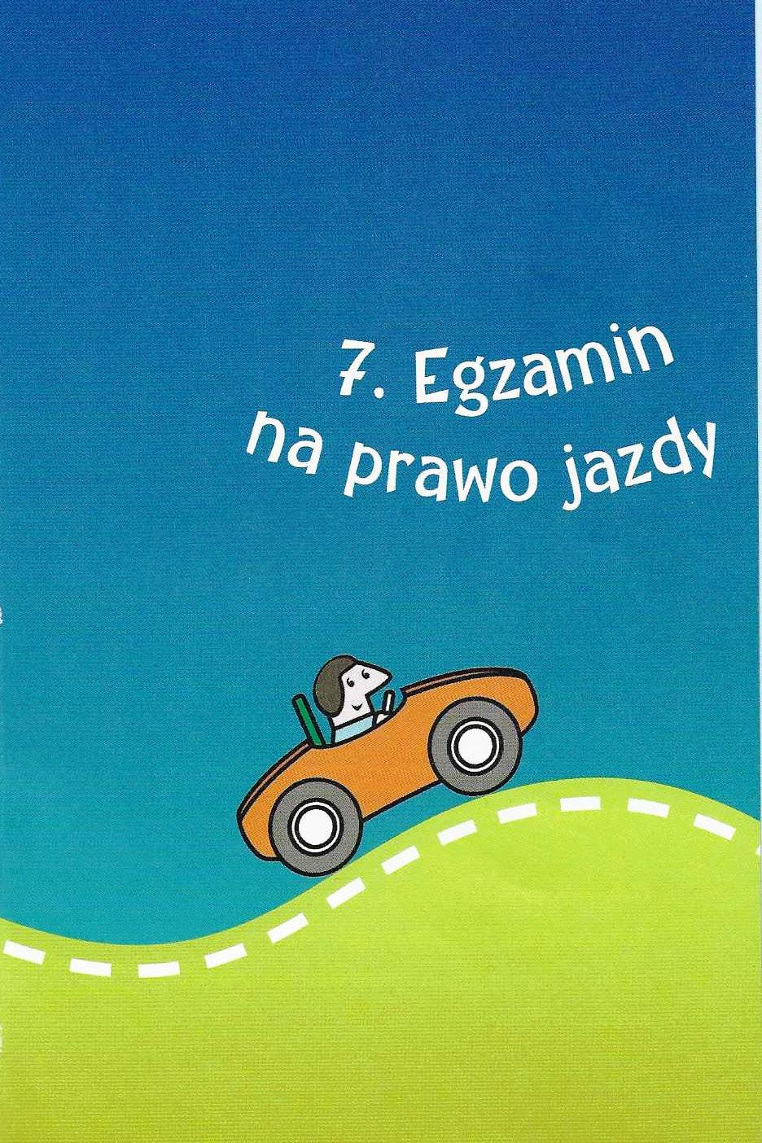

A teraz czas na quiz sprawdzający umiejętność planowania życia w oparciu o słowa Jezusa. Przy każdym pytaniu odnoszącym się do znaku drogowego musisz zaznaczyć krzyżykiem wybraną przez siebie odpowiedź. Punkty można otrzymać od 1 do 3, w zależności od stopnia. W jakim pokrywają się z duchem Ewangelii.
Jeśli suma punktów znajduje się w przedziale:
21-34 zasługujesz na „prawo jazdy” kategorii A /dla skuterów/
35-48 zasługujesz na „prawo jazdy” kategorii B /dla samochodów/
49-63 zasługujesz na „prawo jazdy” kategorii C /dla ciężarówek/
Gdy przeanalizujesz odpowiedzi z rodzicami /maż z żoną; żona z mężem/, to oni pomogą Ci wskazać i zrozumieć Twój osobisty projekt życia.

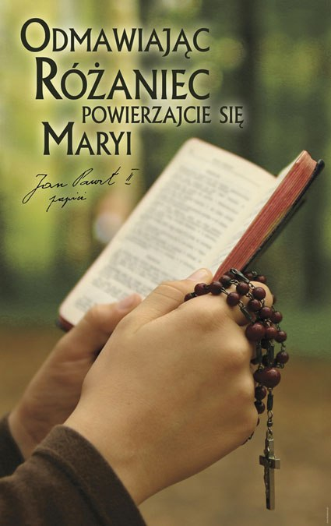

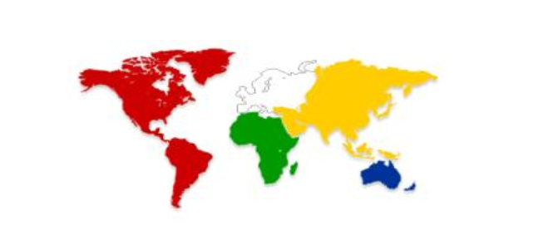
Różaniec misyjny – znaczenie kolorów
- Kolor zielony – nawiązuje do zieleni afrykańskich lasów tropikalnych oraz jest kolorem nadziei.
- Kolor czerwony – podkreśla kolor skóry Indian, rdzennych mieszkańców Ameryki.
- Kolor biały – oznacza kolor skóry Europejczyków.
- Kolor niebieski – symbolizuje wody chrztu i wody Oceanu Spokojnego, na którym rozsiane są liczne wyspy. Możecie popatrzeć na mapę. Australia jest zewsząd otoczona wodami.
- Kolor żółty – przypomina ludy Azji, najliczniejsze na świecie. Często też porównuje się ich skórę do koloru żółtego.

